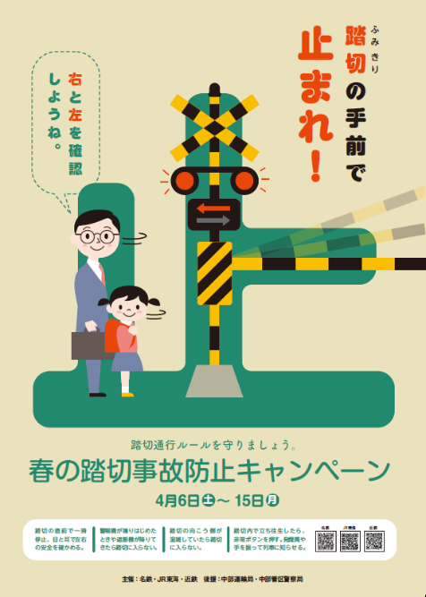

令和６年春の踏切事故防止キャンペーン
令和6年4月6日（土）～4月15日（月）までの10日間、ＪＲ東海では春の踏切事故防止キャンペーンを実施しております。
三重県内では、平成25年度から令和4年度までの10年間に70件の踏切事故が発生しており、そのうちの50件は警報機が鳴っている踏切に進入して列車に衝突したもので、無理な横断や安全確認を怠ったことが原因となっています。
警報機が鳴っているときは、踏切の中には絶対に入らないで下さい。
踏切通行者はもちろん、列車のお客様、さらには沿線の方々の命と財産をお守りするためにも、踏切事故防止にご協力くださいますよう、お願いいたします。
事故件数は中部運輸局ＨＰ「鉄軌道における運転事故等の発生状況（中部運輸局 管内令和５年度）」より

